附件1 项目预算及采购要求

合同包 | 设备名称 | 数量  （台套） | 最高限价（元） | 交货期 | 质保期
1 | 超滤机 | 2 | 3000 | 1个月 | 滤芯3年
2 | 开水机 | 1 | 6060 | 1个月 | 1年
3 | 开水机 | 1 | 2700 | 1个月 | 1年
4 | 工装A（气动夹具） | 1 | 7000 | 15工作日 | 2年
5 | 工装D（传感器具） | 1 | 3000 | 15工作日 | 2年
6 | 球压试验装置 | 1 | 1800 | 7自然日 | 1年
7 | 拉力传感器 | 1 | 2000 | 30自然日 | 1年
说明：
1、本项目报价：包括设备费、运输费、安装费、培训费、税金、保险等一切费用。
2、付款方式：项目验收合格后办理相关结算，根据结算资料十个工作日内支付至结算金额的100%。发票应为增值税专用发票。
3、验收：按本技术要求和合同约定进行验收。

合同包1 超滤机参数要求
一、超滤机技术参数：
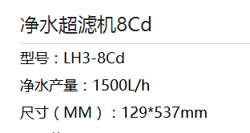
参考外观：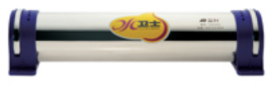

合同包2 开水机参数要求
1、开水机基本参数
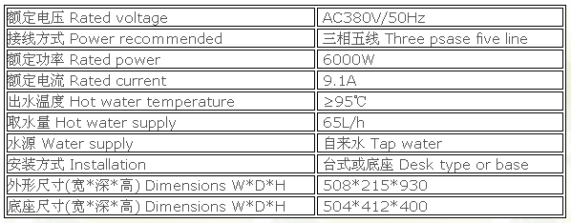
2、参考外观： 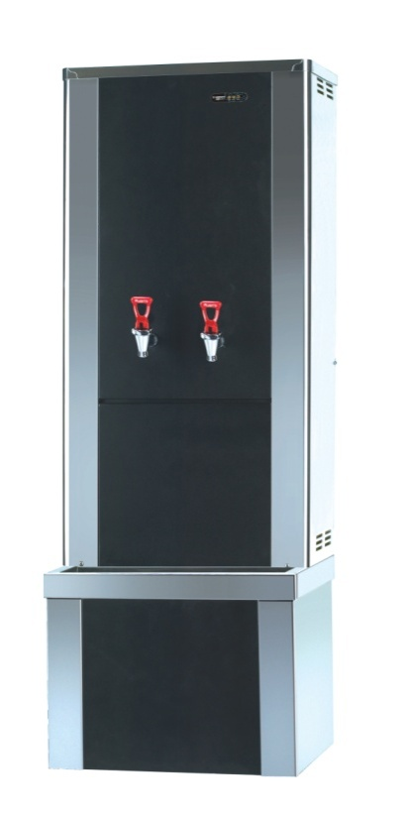

3、开水机具有步进补水、逐层加热技术
1.通电后，开始进入冷水，当水进到下电极时，下电极和电子感温器传递给电脑板两个信号，有水、温度不够
2.电脑板关闭进水阀门（电子减压阀），同时启动加热管，开始加热，当达到开水标准时，电子感温器再次把信号传递给电脑板（水开了）
3.电脑板打开进水阀（电子减压阀），由于冷水和开水的密度不同，冷水密度比开水大，比开水重。进水口设在开水器底部，通过电子减压阀后流入的水是无压力的，不会冲起水花，冷水缓缓的托起水。当水位到一定高度时，电子感应器（感应水温误差为:±0.5度）感应到水温不是开水标准时，将信号传递给电脑板。
4.电脑板再次关闭进水阀，启动加热管加热。如此循环工作到整个水箱满，停止工作，进入保温状态。
4、多重安全防护设计
1.漏电保护，机器外壳可靠接地，铺以外接漏电保护开关，进行漏电保护
2.防止干烧设计：采用先进的电子水位探极监测液位，当水箱内的水低于安全液位（下水位）时，加热管不工作；同时，水箱外侧配有防干烧温控器
3.防爆、防蒸汽设计：通过专用蒸汽排气口排出蒸汽，使水箱内压力始终保持平衡，同时通过蒸汽二次回用技术将蒸汽化为冷凝水排出，防止蒸汽伤害
4.防开盖设计：全封闭水箱和外壳，防止虫蚁进入及投毒事件
5.漏水保护：开水器底部采用感应探针探测漏水，探头探测到底部有水，立刻切断电源，进水磁阀停止工作（注：目前只有立式机型有此功能）

合同包3 开水机参数要求
- 开水机基本参数
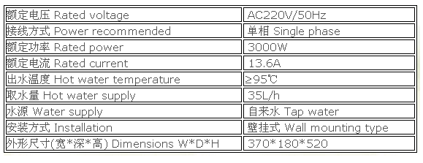
2、参考外观：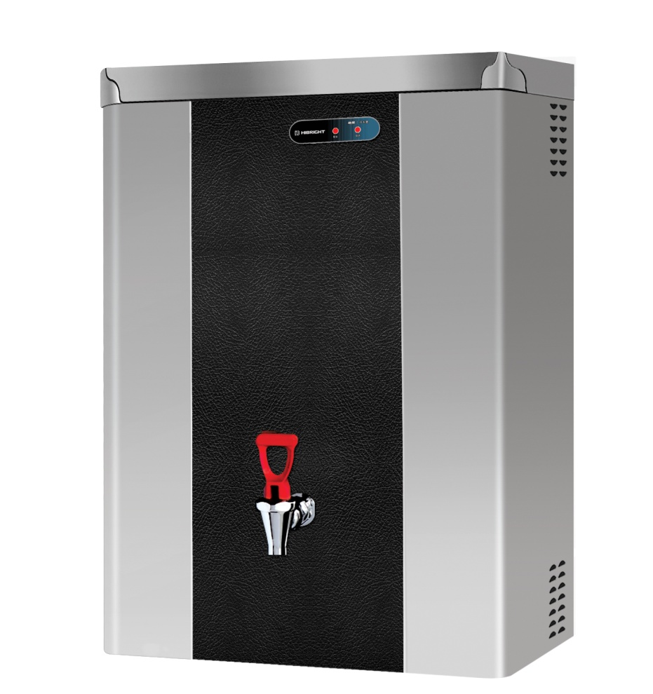
3、开水机具有步进补水、逐层加热技术
1.通电后，开始进入冷水，当水进到下电极时，下电极和电子感温器传递给电脑板两个信号，有水、温度不够
2.电脑板关闭进水阀门（电子减压阀），同时启动加热管，开始加热，当达到开水标准时，电子感温器再次把信号传递给电脑板（水开了）
3.电脑板打开进水阀（电子减压阀），由于冷水和开水的密度不同，冷水密度比开水大，比开水重。进水口设在开水器底部，通过电子减压阀后流入的水是无压力的，不会冲起水花，冷水缓缓的托起水。当水位到一定高度时，电子感应器（感应水温误差为:±0.5度）感应到水温不是开水标准时，将信号传递给电脑板。
4.电脑板再次关闭进水阀，启动加热管加热。如此循环工作到整个水箱满，停止工作，进入保温状态。
4、多重安全防护设计
1.漏电保护，机器外壳可靠接地，铺以外接漏电保护开关，进行漏电保护
2.防止干烧设计：采用先进的电子水位探极监测液位，当水箱内的水低于安全液位（下水位）时，加热管不工作；同时，水箱外侧配有防干烧温控器
3.防爆、防蒸汽设计：通过专用蒸汽排气口排出蒸汽，使水箱内压力始终保持平衡，同时通过蒸汽二次回用技术将蒸汽化为冷凝水排出，防止蒸汽伤害
4.防开盖设计：全封闭水箱和外壳，防止虫蚁进入及投毒事件
5.漏水保护：开水器底部采用感应探针探测漏水，探头探测到底部有水，立刻切断电源，进水磁阀停止工作（注：目前只有立式机型有此功能）

合同包4 工装A（气动夹具）技术要求
一、仪器设备需满足检测标准情况：
GB/T1040.3-2006《塑料拉伸性能的测定第3部分：薄膜和薄片的试验条件》
二、技术指标：
- 最大试验力：1kN；
- 气压夹持压力：0～0.6MPa（可调）；
- 钳口宽度：≥30mm；
- 试样最大厚度；≥6mm；
- 粘胶片钳口；
- 夹具等不允许生锈。
三、合同及验收要求
- 签订购买合同及订货：确认最终仪器配置是否满足要求及详细配件清单；
- 仪器的安装与调试: 由仪器供应商派技术人员来现场进行安装与调试，并负责现场人员技术培训。
- 仪器运行：按照合同配置情况，对仪器主要性能指标逐一进行确认，完成操作人员的培训工作。
- 服务承诺：二年内免费维修(包含所有配件更换)，终身维护。
- 供方随时电话或书面为需方解答产品使用中出现的疑难问题，4小时内提供解决方案，在需方不能自行维修的情况下，2天内工程师必须到现场维修。维修产生的路费及住宿费由供方承担。
- 保修期外只收取零部件配件费和维修费用，并享有优惠购买零配件待遇。
- 免费服务内容：在不涉及硬件前提下，软件终身免费升级服务。本范围内服务产生的所有费用由供货方负责。

合同包5 工装C（传感器具）技术要求
一、仪器设备需满足检测标准情况：
GB/T1040.2-2006《塑料拉伸性能的测定第2部分：模塑和挤塑塑料的试验条件》
GB/T1040.3-2006《塑料拉伸性能的测定第3部分：薄膜和薄片的试验条件》
二、技术指标：
- 试验力量程：0～10kN；
- ★力值精度：0.5级；
- 适用温度范围：-10℃～+70℃；
- 传感器具不允许生锈。
三、合同及验收要求
- 签订购买合同及订货：确认最终仪器配置是否满足要求及详细配件清单；
- 仪器的安装与调试: 由仪器供应商派技术人员来现场进行安装与调试，并负责现场人员技术培训。
- 仪器运行：按照合同配置情况，对仪器主要性能指标逐一进行确认，完成操作人员的培训工作。
- 服务承诺：二年内免费维修(包含所有配件更换)，终身维护。
- 供方随时电话或书面为需方解答产品使用中出现的疑难问题，4小时内提供解决方案，在需方不能自行维修的情况下，2天内工程师必须到现场维修。维修产生的路费及住宿费由供方承担。
- 保修期外只收取零部件配件费和维修费用，并享有优惠购买零配件待遇。
- 免费服务内容：在不涉及硬件前提下，软件终身免费升级服务。本范围内服务产生的所有费用由供货方负责。

合同包6 球压试验装置技术要求
一、球压试验装置技术指标：
1.★压力装置（砝码系统）：20N；
2.★钢球（压力球）直径：5mm；
3.实心刚柱（支撑柱）直径：50mm，高度：100mm；
4. ★实心刚柱需钻有小孔，小孔离刚柱平面约3mm。

合同包7 拉力传感器技术要求
一、仪器设备需满足检测标准情况：
GB7000.1-2015 《灯具 第1部分：一般要求与试验》
GB4706.1-2005 《家用和类似用途电器的安全 第1部分：通用要求》
二、仪器设备需满足技术指标：
1、拉力传感器：0-1000N
2、精度偏差：±3%；
三、设备必备配置：
拉力传感器一套

